Održana radionica: Projekt „ODRŽIVE MISLI“

Vrlo aktivno i kreativno u navedenom projektu sudjelovali su učenici 1. do 8. razreda, izrađujući nakit. Ideja im nije nedostajalo, jer su od prikupljenog otpada (papira, tekstila, plastike, metala, CD-a, žica i dr.) nastali lijepi unikatni predmeti koje možemo u ovo blagdansko vrijeme nekome darovati. Povjerenstvo na razini Škole za izbor najbolje izrađenog predmeta imalo je težak zadatak odabrati najbolji, koji će osvojiti nagradu-tablet. Uručenje nagrade upriličit ćemo na Božićnoj priredbi, 18.12.2018., a nagradu će uručiti načelnik Općine Kalinovac Danijel Zvonar. Ujedno će na božićnom sajmu u sklopu školske priredbe „Božić nam je došel“ biti izloženi svi izrađeni predmeti koji će se moći kupiti.
Zahvaljujemo svim učenicima koji su se uključili u projekt. Svi ste pohvaljeni za trud, rad i originalnost. Neka vam ovo bude poticaj za uključivanje i u druge slične projekte!

- razred:
Nakit su izradili svi učenici.
U uži krug izabrani su radovi:
Melani Ivandija –ogrlica
Filip Dominiković-narukvica
2.

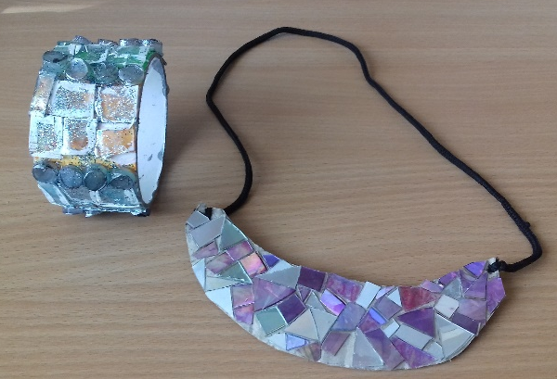
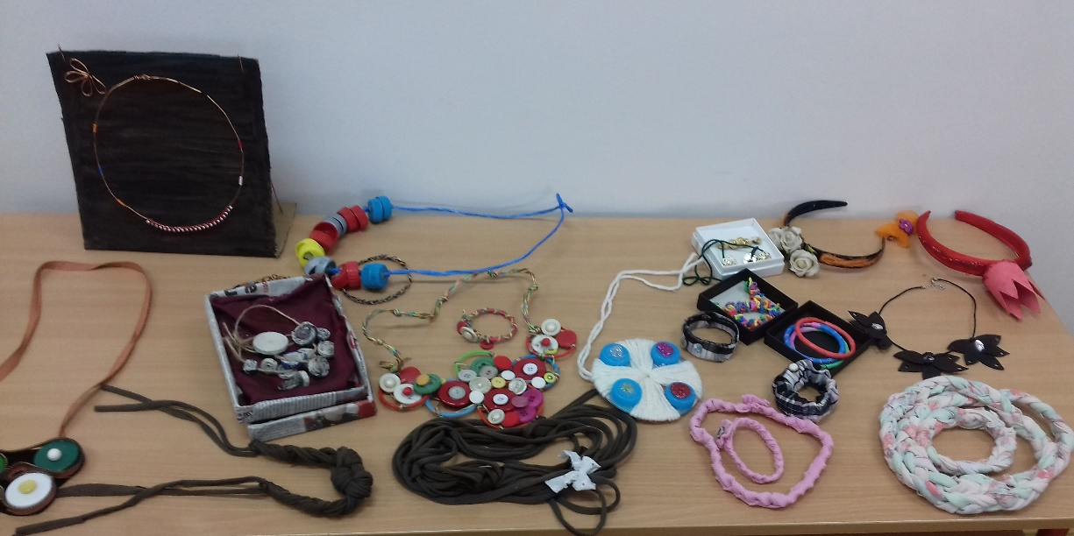

2. razred
Sudjelovali su sljedeći učenici:
Luka Moslavac, Mia Janković, Violeta Janušić, Matej Krčmar, Marcelo Redelić, Karla Peić, Emanuel Đurišević, Lara Štefanec, Lucija Pantelić

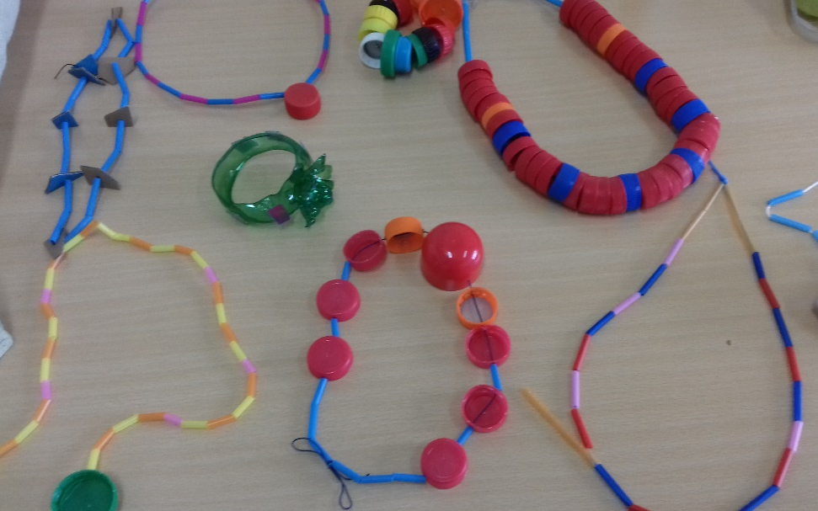

3.razred
Sudjelovale su ove učenice: Klara Vucikuja, Nika Rončević i Mia Đipalo, one su zajednički izradile narukvice od materijala

4. razred
Sudjelovali su svi učenici. U uži krug su izabrani ovi radovi:
Leonarda Željeznjak-papirnata ogrlica i Nika Janković-ogrlica od slamke i prazne kartonske role
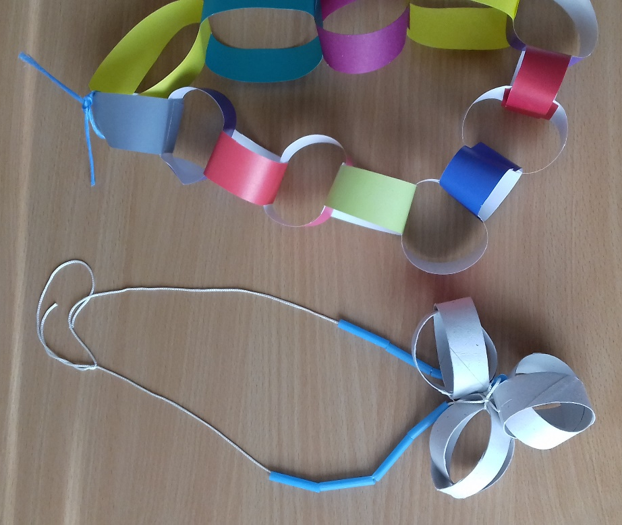

5.razred
Sudjelovale su ove učenice: Sara Đurišević, Iva Grgec, Anamarija Đipalo i Sara Špoljar.
U uži krug izabrane su : Sara Đurišević (ogrlica os slamke)
Iva Grgec (nakit od plastičnih žličica)

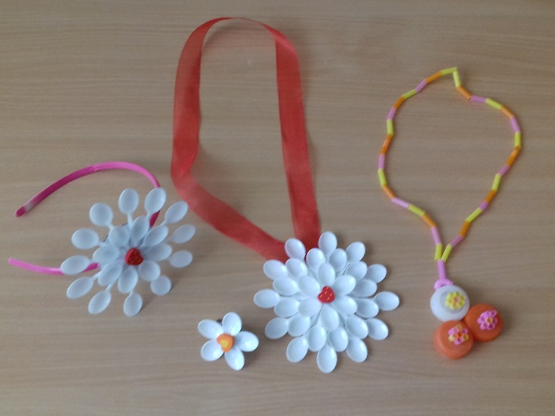

6.razred
Sudjelovali su ovi učenici: Sara Balala, Ivano Ferenčić i Lorena Vlašić. U uži krug su izabrane ove učenice: Sara Balala i Ivano Ferenčić
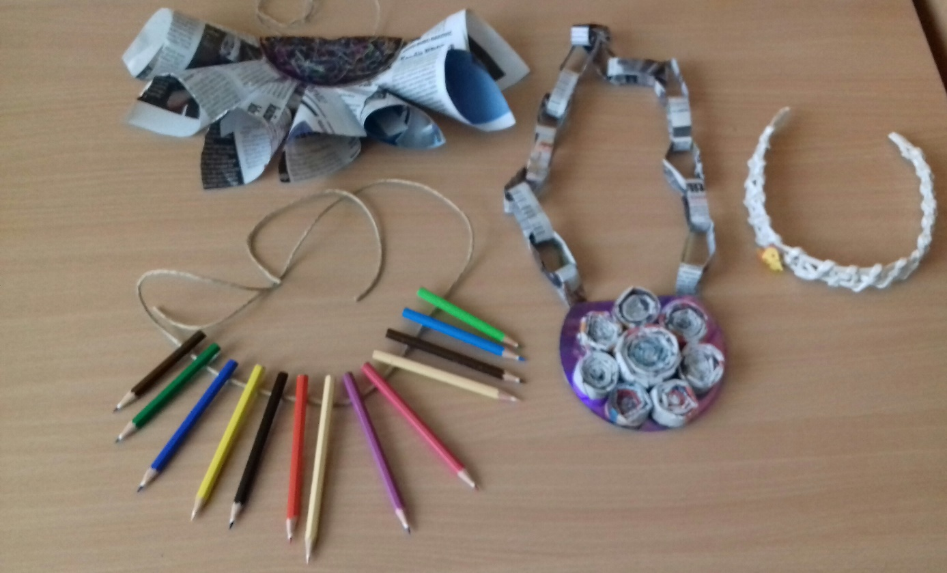
7.Razred
Sudjelovali si svi učenici. U uži krug su izabrani radovi ovih učenika: Patricija Zvonar i Ema Dautanec.
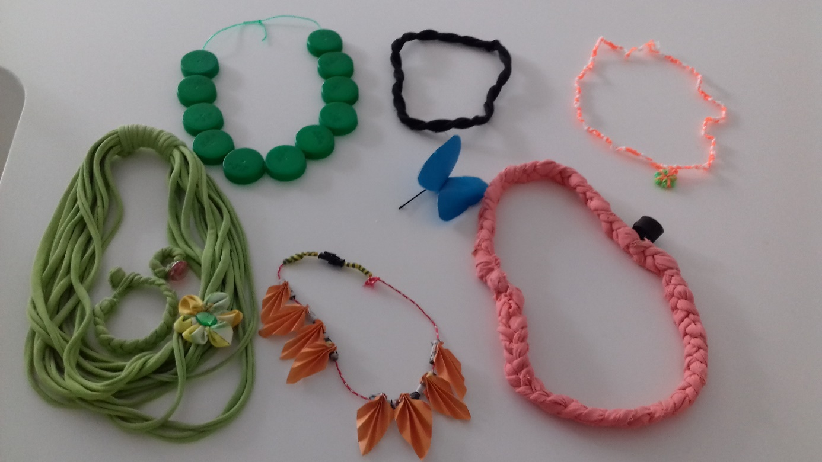
8.razred:
Sudjelovao je jedan učenik: Noa Lončar
